Sesión | CC.SO.2025.5
Fecha | 27 de noviembre de 2025
Hora | 17:00 horas.
Lugar | Híbrida: De manera presencial en las instalaciones de la Secretaría Ejecutiva del Sistema Estatal Anticorrupción de Jalisco, ubicadas en Av. de los Arcos 767, Colonia Jardines del Bosque, en la ciudad de Guadalajara, Jalisco; como mediante el uso de herramientas tecnológicas, y transmitida a través de YouTube:https://www.youtube.com/watch?v=lF7n3OBTvlA&ab_channel=SistemaEstatalAnticorrupci%C3%B3ndeJalisco
Con apego a lo dispuesto por el artículo 12, numerales 1 y 5, de la Ley del Sistema Anticorrupción del Estado de Jalisco; y previa convocatoria emitida el 21 de noviembre de 2025, quienes integran el Comité Coordinador del Sistema Estatal Anticorrupción de Jalisco, en adelante, “Comité Coordinador” se reunieron en su Quinta Sesión Ordinaria de 2025, bajo el siguiente

Orden del día:

- Registro de asistencia y, en su caso, declaratoria de quorum y apertura de la sesión.
- Lectura y, en su caso, aprobación del Orden del día.
- Lectura y, en su caso, aprobación y firma del Acta de la Sesión Ordinaria celebrada el 01 de octubre de 2025.
- Presentación, para conocimiento, del seguimiento de acuerdos.
- Presentación y, en su caso, aprobación de la ruta para la actualización y mejora de los instrumentos del proceso de implementación de la Política Estatal Anticorrupción de Jalisco.
- En seguimiento al acuerdo A.CC.2024.11, presentación y, en su caso, aprobación de los Laboratorios de Incidencia Anticorrupción.
- Presentación y, en su caso, aprobación de la fecha de celebración de la Primera Sesión Ordinaria del Comité Coordinador, correspondiente a 2026.
- Asuntos generales.
  - Presentación, para conocimiento, de la solicitud de apoyo recibida de la Secretaría Ejecutiva del Sistema Nacional Anticorrupción, mediante el oficio ST/287/2025.
  - Presentación, para conocimiento del inicio del proceso de elaboración del Programa de Trabajo Anual 2026 del Comité Coordinador.
- Acuerdos.
- Clausura de la sesión.

- Registro de asistencia y, en su caso, declaratoria de quorum y apertura de la sesión.

En uso de la voz la Mtra. Neyra Josefa Godoy Rodríguez, en lo ulterior “Presidenta”, ofreció una cordial bienvenida a las personas integrantes del Comité Coordinador y a quienes siguieron la transmisión en vivo; acto seguido solicitó al Mtro. Gilberto Tinajero Díaz, en lo subsecuente “Secretario Técnico”, verificar la existencia del quorum legal para celebrar la sesión.

Por su parte, el Secretario Técnico mencionó que las personas integrantes del Comité Coordinador fueron convocadas de conformidad con lo dispuesto en los artículos 11, fracción III; y 12, numerales 1, 2 y 5, de la Ley del Sistema Anticorrupción del Estado de Jalisco; puntualizó que debido a la reforma al artículo 107 ter, fracción I, inciso e), de la Constitución Política del Estado de Jalisco, publicada el jueves 16 de octubre de 2025 en el Periódico Oficial “El Estado de Jalisco”, la conformación del Comité Coordinador sufrió cambios, de manera que actualmente se compone de seis integrantes.

A fin de dar cumplimiento a lo estipulado en el punto 5 del artículo 12 de la Ley del Sistema Anticorrupción del Estado de Jalisco, el Secretario Técnico verificó la asistencia de las siguientes personas integrantes del Comité Coordinador:

De manera presencial:

- Mtra. Neyra Josefa Godoy Rodríguez, Presidenta del Comité Coordinador del Sistema Estatal Anticorrupción de Jalisco, en representación del Comité de Participación Social.
- Dr. Jorge Alejandro Ortiz Ramírez, Auditor Superior del Estado de Jalisco.
- Mtro. Gerardo Ignacio de la Cruz Tovar, Fiscal Especializado en Combate a la Corrupción.
- Mtro. José Ramón Jiménez Gutiérrez, Magistrado Presidente del Tribunal de Justicia Administrativa del Estado de Jalisco.

A distancia mediante el uso de herramientas tecnológicas:

- Mtro. José Luis Álvarez Pulido, Magistrado Presidente del Consejo de la Judicatura del Estado de Jalisco.

Derivado de lo anterior, el Secretario Técnico hizo del conocimiento que asistieron 5 cinco personas integrantes del Comité Coordinador, 4 cuatro de ellas de manera presencial y 1 una de manera virtual; de tal forma que existió el quorum legal para sesionar según lo estipulado por el artículo 12, numeral 2, de la Ley del Sistema Anticorrupción del Estado de Jalisco. Por lo anterior, siendo las 17:12 horas del día jueves 27 de noviembre de 2025, la Presidenta declaró formalmente iniciada la Quinta Sesión Ordinaria del Comité Coordinador, en consecuencia, los acuerdos que fueron alcanzados son de carácter legal y válidos. Posteriormente, la Presidenta solicitó al Secretario Técnico continuar con el siguiente punto del orden del día.

- Lectura y, en su caso, aprobación del Orden del día

El Secretario Técnico mencionó que el orden del día para la Quinta Sesión Ordinaria corresponde a la convocatoria que previamente se envió y se publicó en la página web de la Secretaría Ejecutiva del Sistema Estatal Anticorrupción de Jalisco, y procedió a dar lectura al mismo:

- Registro de asistencia y, en su caso, declaratoria de quorum y apertura de la sesión.
- Lectura y, en su caso, aprobación del Orden del día.
- Lectura y, en su caso, aprobación y firma del Acta de la Sesión Ordinaria celebrada el 01 de octubre de 2025.
- Presentación, para conocimiento, del seguimiento de acuerdos.
- Presentación y, en su caso, aprobación de la ruta para la actualización y mejora de los instrumentos del proceso de implementación de la Política Estatal Anticorrupción de Jalisco.
- En seguimiento al acuerdo A.CC.2024.11, presentación y, en su caso, aprobación de los Laboratorios de Incidencia Anticorrupción.
- Presentación y, en su caso, aprobación de la fecha de celebración de la Primera Sesión Ordinaria del Comité Coordinador, correspondiente a 2026.
- Asuntos generales.
  - Presentación, para conocimiento, de la solicitud de apoyo recibida de la Secretaría Ejecutiva del Sistema Nacional Anticorrupción, mediante el oficio ST/287/2025.
  - Presentación, para conocimiento del inicio del proceso de elaboración del Programa de Trabajo Anual 2026 del Comité Coordinador.
- Acuerdos.
- Clausura de la sesión.

La Presidenta consultó si existía alguna observación o consideración sobre lo que enunció puntualmente el Secretario Técnico, Al no haberlo, solicitó al mismo someter a aprobación el Orden del día, mediante votación económica.

El Secretario Técnico dio lectura a la siguiente propuesta de acuerdo:

A.CC.2025.19
Se aprueba el Orden del día de la Sesión Ordinaria de fecha 27 de noviembre de 2025

Acto seguido, solicitó a las personas integrantes del Comité Coordinador que se encontraban presentes manifestar su voto levantando su mano, en caso de estar a favor. Una vez levantada la mano, dio cuenta que el acuerdo antes referido fue aprobado por unanimidad de las personas presentes integrantes del Comité Coordinador, mediante votación económica, y se continuó con el siguiente punto del orden del día.

- Lectura y, en su caso, aprobación y firma del Acta de la Sesión Ordinaria celebrada el 01 de octubre de 2025.

En el desahogo del tercer punto del Orden del día, el Secretario Técnico informó que el acta referida fue compartida con antelación a través de correo electrónico para revisión y visto bueno; en esta ocasión no se recibieron observaciones ni sugerencias de modificación, por lo que solicitó omitir su lectura y someterla a aprobación.

Acto seguido, la Presidenta consultó si habría comentarios u observaciones del acta referida; al no existir, solicitó al Secretario Técnico someter a aprobación el acta referida, mediante votación económica.

El Secretario Técnico dio lectura a la siguiente propuesta de acuerdo:

A.CC.2025.20
Se aprueba el Acta de la Sesión Ordinaria celebrada el 01 de octubre de 2025

En ese sentido, solicitó a las personas integrantes del Comité Coordinador que se encontraban presentes manifestar su voto levantando su mano, en caso de estar a favor. Una vez levantada la mano, dio cuenta que el acuerdo antes referido fue aprobado por unanimidad de las personas presentes integrantes del Comité Coordinador, mediante votación económica, y se continuó con el siguiente punto del orden del día.

- Presentación, para conocimiento, del seguimiento de acuerdos.

Con relación al cuarto punto del Orden del día, el Secretario Técnico puso a la vista de las personas integrantes del Comité Coordinador el siguiente cuadro de seguimiento:

Año | Número y fecha del Acuerdo | Asunto | Estado  (en proceso, concluido, otro)
2023 | A.CC.2023.16, del 9 de agosto de 2023 | PRIMERO. Se aprueban por parte del Comité́ Coordinador del Sistema Estatal Anticorrupción de Jalisco los Talleres de Implementación de los Programas MI-PEAJAL dirigidos a entes públicos estatales y municipales.  SEGUNDO. Se instruye a la Secretaría Ejecutiva para que inicie con los trabajos correspondientes.  TERCERO. Publíquese el presente acuerdo en la página de internet institucional del Sistema Estatal Anticorrupción del Estado de Jalisco. | En proceso  Del 30 de octubre a la fecha se realizó 1 taller estatal, en el cual participó el Instituto de Pensiones del Estado de Jalisco; y 3 Talleres de implementación municipales en los que se atendieron a 8 entes: los ayuntamientos de Tecalitlán y Zapotitlán de Vadillo, y los 6 organismos públicos descentralizados de Guadalajara.
2024 | A.CC.2024.11, del 20 de junio de 2024 | Se aprueban, en lo general, las acciones derivadas del Proyecto Estratégico “Incidencia estratégica en la agenda anticorrupción de Jalisco”, y se instruye al Secretario Técnico para que lleve a cabo la organización y el desarrollo del Foro “La Transversalidad en el combate a la corrupción: integridad en la nueva gobernanza en Jalisco”, así como la planeación, para su posterior aprobación, de los Laboratorios de Incidencia Anticorrupción. | En proceso  En la presente sesión se someterá a aprobación la propuesta para llevar a cabo los Laboratorios de Incidencia Anticorrupción.
2024 | A.CC.2024.15, del 8 de agosto de 2024 | Se aprueba la instalación de los Grupos de Trabajo, conforme a lo establecido en el Apartado 3.4 “Combatir la Impunidad”, del Programa de Trabajo Anual 2024 del Comité Coordinador. | En proceso  Propuesta de agenda para la sesión de instalación, se encuentra en revisión por los enlaces.
2025 | A.CC.2025.8 del 29 de mayo de 2025 | Se aprueba, en lo general, la actualización de los contenidos e incremento de la oferta formativa que integra el Programa modelo de capacitación en materia anticorrupción disponible en Aula Virtual Anticorrupción (AVA) en los términos expuestos por el Secretario Técnico, así como las cartas descriptivas de los cursos de “La figura de Testigo Social en el Estado de Jalisco. Referentes normativos”; “Recomendaciones para la atención de auditorías”; “Elementos básicos de Auditoría en el servicio público mexicano”; “Auditoría Archivística. Normatividad en Jalisco”; “La perspectiva de género en los procedimientos de responsabilidad administrativa”; “Etapas del Procedimiento de Responsabilidad Administrativa”; “Introducción a la Contabilidad Gubernamental”; “Nueva legislación en materia de transparencia, acceso a la información y protección de datos personales”; “Curso sobre Delitos en Hechos de Corrupción”; que se integran a la oferta formativa y se instruye al Secretario Técnico para su desarrollo. | En proceso  Se han publicado 5 de los 9 cursos que forman parte de la oferta formativa de Aula Virtual Anticorrupción 2025:1. "La figura de Testigo Social en el Estado de Jalisco. Referentes normativos", 2. "Recomendaciones para la atención de auditorías", 3. "Elementos básicos de Auditoría en el servicio público mexicano", 4. "Auditoría Archivística. Normatividad en Jalisco", 5. "La perspectiva de género en los procedimientos de responsabilidad administrativa" y otros 2 están en revisión por parte de los enlaces de Comité Coordinador: 6. "Etapas del Procedimiento de Responsabilidad Administrativa" y 7. "Introducción a la Contabilidad Gubernamental".
2025 | A.CC.2025.11 del 29 de mayo de 2025 | Se aprueba el documento ‘Compromisos por la PEAJAL’, y se instruye al Secretario Técnico a realizar las gestiones conducentes para su suscripción. | Concluido  • El documento se suscribió el martes 4 de noviembre, en evento realizado en el Centro de la Amistad Internacional del DIF Guadalajara.
2025 | A.CC.2025.15 del 7 de agosto de 2025 | Se aprueba el Acta de la Sesión Ordinaria celebrada el 29 de mayo de 2025. | Concluido  Acta publicada y disponible en:  https://www.seajal.org/comite-coordinador/sesiones/
2025 | A.CC.2025.16 del 01 de octubre de 2025 | Se aprueba el Orden del día de la Sesión Ordinaria de fecha 01 de octubre de 2025. | Concluido
2025 | A.CC.2025.17 del 01 de octubre de 2025 | Se aprueba el Acta de la Sesión Ordinaria celebrada el 7 de agosto de 2025. | Concluido  Acta publicada y disponible en:  https://www.seajal.org/comite-coordinador/sesiones/
2025 | A.CC.2025.18 del 01 de octubre de 2025 | Se aprueba el Informe Anual de Actividades 2024-2025 del Comité Coordinador del Sistema Estatal Anticorrupción de Jalisco, en los términos de los Artículos 8, numeral 1, fracción VIII; y 44 de la Ley del Sistema Anticorrupción del Estado de Jalisco, el cual deberá ser publicado con sus anexos en la página electrónica del SEAJAL. | Concluido  Informe publicado y disponible en:  https://transparenciaseajalbucket.s3.us-east-1.amazonaws.com/wp-content/uploads/2025/10/Informe_CC_Documento_V8.pdf

Derivado del cuadro de seguimiento presentado, el Secretario Técnico informó que dada su naturaleza de actividades permanentes, se mantiene en proceso el acuerdo A.CC.2023.16 (Talleres de implementación de los Programas MIPEAJAL), del cual se reportó la realización de 4 talleres de implementación: 1 con el Instituto de Pensiones del Estado de Jalisco, y 3 más en los que se atendieron a 8 entidades municipales (2 ayuntamientos y 6 organismos públicos descentralizados del municipio de Guadalajara).

Respecto del acuerdo A.CC.2024.11 (Acciones derivadas del Proyecto Estratégico “Incidencia Estratégica en la agenda anticorrupción de Jalisco”), el Secretario Técnico señaló que en el desarrollo de la sesión se someterá a aprobación la propuesta para llevar a cabo los Laboratorios de Incidencia Anticorrupción.

Por lo que ve al acuerdo A.CC.2024.15, informó que continúa en revisión la agenda para la sesión de instalación de los Grupos de Trabajo.

En relación al acuerdo A.CC.2025.8, reportó avances en la actualización de contenidos e incremento de la oferta formativa disponible en el Aula virtual Anticorrupción, donde se han publicado cinco de los nueve cursos que forman parte de la oferta formativa de dicha plataforma, y dos más se encuentran en revisión. (Cursos en desarrollo: “Nueva legislación en materia de transparencia, acceso a la información y protección de datos personales”, y “Curso sobre delitos en hechos de corrupción”).

Por otra parte, respecto del acuerdo A.CC.2025.11, destacó que pasado martes 4 de noviembre se llevó a cabo el evento público de firma del documento “Compromisos por la PEAJAL”, en el Centro de la Amistad Internacional del DIF Guadalajara, con la presencia de las personas integrantes del Comité Coordinador, los titulares de los poderes públicos y sobre todo de presidentas y presidentes municipales de Jalisco, quienes suscribieron el nuevo formato de la firma de compromisos.

Finalmente, indicó que el resto de los acuerdos se encuentran concluidos.

Por su parte la Presidenta consultó si habría comentarios al respecto; al no existir, hizo uso de la voz para comentar que, respecto de los nuevos cursos que se presentaron en el Aula Virtual Anticorrupción (AVA), particularmente el denominado “Perspectiva de Género para la Atención a los Procedimientos de Responsabilidad Administrativa”, expresó un particular agradecimiento a la Lic. Blanca Patricia Talavera Torres, Integrante del Comité de Participación Ciudadana Nacional, y Presidenta de la Comisión de Género de la Red Nacional de Comités de Participación Ciudadana; a la Mtra. Maritza Méndez Cabrera, Presidenta del Comité de Participación Ciudadana del Estado de Puebla, y a la Dra. Susana Friné Moguel Marín, Presidenta del Comité de Participación Ciudadana del Estado de Campeche, por sus valiosas aportaciones que fueron tomadas en cuenta por los enlaces y por el equipo de la SESAJ. Por otro lado, agradeció y felicitó a los integrantes del Comité Coordinador por el consenso logrado en la firma de los compromisos por la PEAJAL y, a la par, al Secretario Ejecutivo por el ejercicio colaborativo que implicó coordinar un evento de tal magnitud.

Posteriormente, mencionó que se toma conocimiento del estado que guardan los acuerdos y solicitó al Secretario Técnico continuar con el siguiente punto del orden del día.

5. Presentación y, en su caso, aprobación de la ruta para la actualización y mejora de los instrumentos del proceso de implementación de la Política Estatal Anticorrupción de Jalisco.

En uso de la voz, el Secretario Técnico indicó que una de las funciones más importantes que tiene el Comité Coordinador es el diseño, implementación y promoción de la Política Estatal Anticorrupción. Agregó que en los años anteriores se han diseñado diversos instrumentos; y detalló la propuesta de la Ruta de actualización y mejora, cuyo objetivo es revisar, ordenar y perfeccionar los instrumentos que hoy guían la implementación de la PEAJAL, cuyo fundamento se encuentra en lo dispuesto por los artículos 5, numeral 3; y 8, fracción VI, de la Ley del Sistema Anticorrupción del Estado de Jalisco.

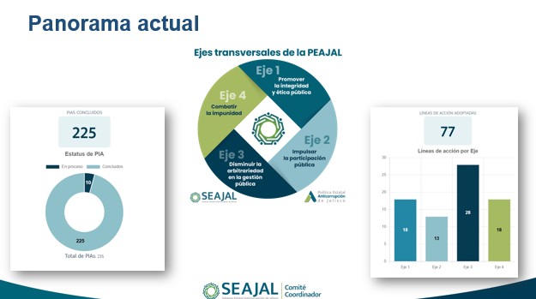

Con base en la información presentada mediante la lámina anterior, el Secretario Técnico puntualizó que actualmente se cuenta con 225 Programas Institucionales Anticorrupción concluidos por parte de entes públicos estatales y municipales, lo cual ha permitido la adopción y activación, de manera explícita, de 77 líneas de acción distribuidas en cada uno de los ejes de la PEAJAL.

Por lo antes referido, el Secretario Técnico señaló que se ha visto la necesidad de actualizar dichos instrumentos de implementación, e indicó que la ruta de actualización y mejora contempla varias fases: la primera es el análisis técnico de cada instrumento, identificando condiciones actuales y áreas de oportunidad, así como elementos que deben fortalecerse; la segunda fase corresponde a la armonización entre documentos, de manera que todos respondan a un mismo enfoque metodológico. Posteriormente, la tercera fase implica generar versiones actualizadas para revisión interna y validación técnica. Finalmente, la cuarta fase contempla la actualización de la Plataforma Si-PEAJAL, como lo detalló en la siguiente lámina:

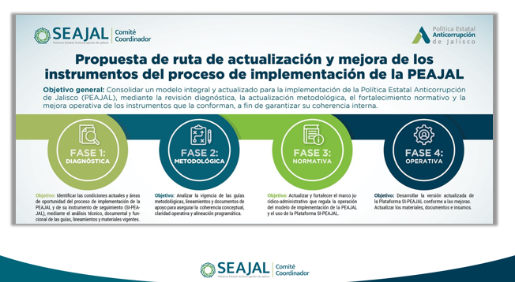

En el mismo sentido el Secretario Técnico puntualizó que la actualización se centrará en cinco instrumentos clave:

- Guía de Implementación Estatal de los Programas Mi-PEAJAL (A.CC.2023.11)
- Guía de Implementación Municipal de los Programas Mi-PEAJAL (A.CC.2023.12)
- Guía Metodológica para la formulación de los Programas Institucionales Anticorrupción (A.CC.2023.13)
- Documento de Talleres de Implementación de los Programas Mi-PEAJAL (A.CC.2023.16)
- Lineamientos Generales del SI-PEAJAL para el seguimiento a la implementación de la PEAJAL (A.CC.2024.14)

En virtud de lo anterior, el Secretario Técnico destacó que en el evento de la firma de los Compromisos por la PEAJAL se hizo mención que los 125 Municipios de Jalisco ya tienen sus Programas Institucionales Anticorrupción, un logro que informó el Mtro. Pedro Vicente Viveros Reyes, y que es un logro del Comité Coordinador.
En ese sentido, mencionó que los documentos referidos entrarán en una fase de revisión y se tiene estimado que, entre diciembre de 2025 y abril de 2026, se agoten las revisiones y actualizaciones para que, posteriormente, el Comité Coordinador apruebe lo conducente.

En el uso de la voz la Presidenta consultó si existía algún comentario al respecto. Al no ser así, solicitó al Secretario Técnico someter a aprobación la propuesta de acuerdo mediante votación económica.

El Secretario Técnico dio lectura a la siguiente propuesta de acuerdo:

A.CC.2025.21
Se aprueba la Ruta de actualización y mejora de los instrumentos del proceso de implementación de la Política Estatal Anticorrupción de Jalisco y se instruye al Secretario Técnico para su ejecución.

Acto seguido, solicitó a las personas integrantes del Comité Coordinador que se encontraban presentes manifestar su voto levantando su mano, en caso de estar a favor. Una vez levantada la mano, dio cuenta que el acuerdo antes referido fue aprobado por unanimidad de las personas presentes integrantes del Comité Coordinador, mediante votación económica, y se continuó con el siguiente punto del orden del día.

6. En seguimiento al acuerdo A.CC.2024.11, presentación y, en su caso, aprobación de los Laboratorios de Incidencia Anticorrupción.

El Secretario Técnico señaló que los Laboratorios de Incidencia Anticorrupción tienen como fundamento el artículo 8, fracción VII, de la Ley del Sistema Anticorrupción del Estado de Jalisco, y se enmarcan en el seguimiento al Acuerdo A.CC.2024.11.

Puntualizó que su objetivo es generar información pertinente y relevante, para impulsar la adopción de las líneas de acción de la Política Estatal Anticorrupción (PEAJAL), en los ámbitos de: Gestión Documental, Denuncias, Simplificación administrativa e inteligencia regulatoria, así como de Compras públicas.

De igual manera, informó que dichos Laboratorios se desarrollarán en 4 sesiones, y cada sesión estará estructurada en tres momentos: Exposición inicial, Diálogo guiado y Síntesis colaborativa, con una duración estimada de dos horas. Mostró en pantalla la información básica de cada uno de laboratorios:

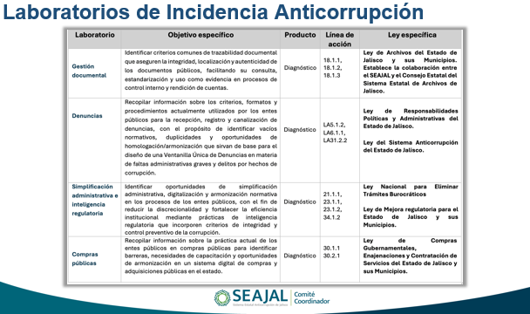

Por lo anterior, el Secretario Técnico destacó que los laboratorios son un ejercicio colaborativo de gobernanza, de participación tanto de entes públicos, académicos y de sociedad civil de la mano del Comité de Participación Social, y que muchas de las temáticas van alineadas al programa de trabajo.

La Presidenta agradeció al Comité Coordinador por el ejercicio visionario de los laboratorios, dado que era un acuerdo que ya se había trabajado con varios meses de antelación por lo que se fortalecerán los procesos que se realizan desde el Sistema Estatal Anticorrupción y el ejercicio de ejecución desde la Secretaría Ejecutiva. Acto seguido, consultó si existía algún comentario al respecto. Al no ser así, solicitó al Secretario Técnico someter a aprobación la propuesta de acuerdo, mediante votación económica.

El Secretario Técnico dio lectura a la siguiente propuesta de acuerdo:

A.CC.2025.22
Se aprueban los Laboratorios de Incidencia Anticorrupción y se instruye al Secretario Técnico para su ejecución.

Acto seguido, solicitó a las personas integrantes del Comité Coordinador que se encontraban presentes manifestar su voto levantando su mano, en caso de estar a favor. Una vez levantada la mano, dio cuenta que el acuerdo antes referido fue aprobado por unanimidad de las personas presentes integrantes del Comité Coordinador, mediante votación económica, y se continuó con el siguiente punto del orden del día.

7. Presentación y, en su caso, aprobación de la fecha de celebración de la Primera Sesión Ordinaria del Comité Coordinador, correspondiente a 2026.

El Secretario Técnico señaló que, con fundamento en el artículo 12, numeral 1, de la Ley del Sistema Anticorrupción del Estado de Jalisco; y con la finalidad de tener fecha cierta y determinada para la celebración de la Primera Sesión Ordinaria de este Comité Coordinador, correspondiente a 2026, propuso que se realice el jueves, 26 de febrero de 2026.

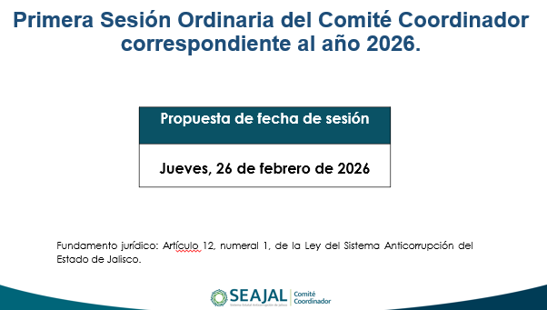

En el uso de la voz la Presidenta consultó si existía algún comentario al respecto. Al no ser así, solicitó al Secretario Técnico someter a aprobación la propuesta de acuerdo, mediante votación económica.

El Secretario Técnico dio lectura a la siguiente propuesta de acuerdo:

A.CC.2025.23
Se aprueba que la Primera Sesión Ordinaria del Comité Coordinador se lleve a cabo el jueves 26 de febrero de 2026.

Acto seguido, solicitó a las personas integrantes del Comité Coordinador que se encontraban presentes manifestar su voto levantando su mano, en caso de estar a favor. Una vez levantada la mano, dio cuenta que el acuerdo antes referido fue aprobado por unanimidad de las personas presentes integrantes del Comité Coordinador, mediante votación económica, y se continuó con el siguiente punto del orden del día.

8. Asuntos generales

El Secretario Técnico indicó que se tienen registrados dos asuntos generales, el primero de ellos corresponde a 8.1 Presentación, para conocimiento, de la solicitud de apoyo recibida de la Secretaría Ejecutiva del Sistema Nacional Anticorrupción, mediante el oficio ST/287/2025.

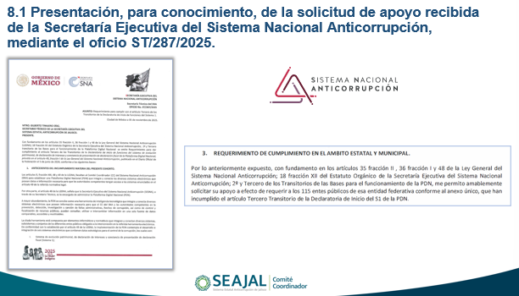

El secretario informó que, con fecha del 05 de noviembre de 2025, se recibió el referido oficio mediante el cual la SESNA solicita el apoyo a la Secretaría Ejecutiva para intensificar las acciones de promoción y seguimiento a la interconexión de los entes públicos a la Plataforma Digital Nacional, específicamente al Sistema 1 (S1), según lo dispuesto en el artículo Tercero Transitorio de la Declaratoria de inicio de funciones del citado sistema.

En atención a la mencionada solicitud de apoyo, el Secretario Técnico informó que se ha iniciado el envío de una copia del referido oficio de la SESNA a los entes públicos que aún se encuentran en proceso de interconexión, reiterándoles la disposición de esta Secretaría Ejecutiva para brindar el acompañamiento y apoyo técnico necesario. Lo anterior fue ilustrado en pantalla con la lámina siguiente.

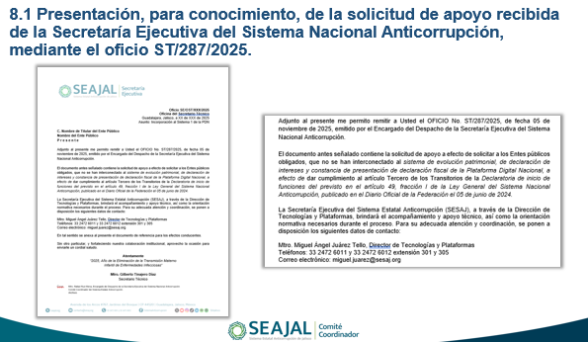

El Secretario Técnico procedió a presentar el punto 8.2 Presentación, para conocimiento, del inicio del proceso de elaboración del Programa de Trabajo Anual 2026 del Comité Coordinador.

Al respecto, informó que el próximo lunes, 01 de diciembre, dará inicio el proceso de elaboración del Programa de Trabajo Anual 2026 del Comité Coordinador. Para ese propósito, por vía de correo electrónico les sería enviado el formulario correspondiente para el registro de actividades.

9. Acuerdos

El Comité Coordinador, en su Quinta Sesión Ordinaria correspondiente al año 2025, llegó a los siguientes acuerdos alcanzados por las personas integrantes que estuvieron presentes.

A.CC.2025.19
Se aprueba el Orden del día de la Sesión Ordinaria de fecha 27 de noviembre de 2025.

A.CC.2025.20
Se aprueba el Acta de la Sesión Ordinaria celebrada el 01 de octubre de 2025.

A.CC.2025.21
Se aprueba la Ruta de actualización y mejora de los instrumentos del proceso de implementación de la Política Estatal Anticorrupción de Jalisco y se instruye al Secretario Técnico para su ejecución.

A.CC.2025.22
Se aprueban los Laboratorios de Incidencia Anticorrupción y se instruye al Secretario Técnico para su ejecución.

A.CC.2025.23
Se aprueba que la Primera Sesión Ordinaria del Comité Coordinador se lleve a cabo el jueves 26 de febrero de 2026.

10. Clausura de la sesión.

Agotados los puntos del Orden del día, y no habiendo más asuntos que tratar, la Presidenta agradeció y dio por clausurada la Quinta Sesión Ordinaria del Comité Coordinador, siendo las 17:34 horas del jueves 27 de noviembre de 2025.

Comité Coordinador del Sistema Estatal Anticorrupción de Jalisco
Neyra Josefa Godoy Rodríguez
Presidenta del Comité Coordinador
en representación del Comité de Participación Social

Jorge Alejandro Ortiz Ramírez  Auditor Superior del Estado de Jalisco |  |  |  | Gerardo Ignacio de la Cruz Tovar  Fiscal Especializado en Combate a la Corrupción
José Luis Álvarez Pulido  Presidente del Consejo de la Judicatura del Estado de Jalisco |  |  |  | José Ramón Jiménez Gutiérrez  Presidente del Tribunal de Justicia Administrativa del Estado de Jalisco
Secretario Técnico del Comité Coordinador

Gilberto Tinajero Díaz
Secretario Técnico de la Secretaría Ejecutiva
del Sistema Estatal Anticorrupción de Jalisco

La presente hoja de firmas corresponde al Acta de la Quinta Sesión Ordinaria del Comité Coordinador del Sistema Estatal Anticorrupción de Jalisco, celebrada el 27 de noviembre de 2025, que obra en 14 fojas, incluyendo la presente.

